DERS PLANI
(7. Hafta: 29 Ekim-2 Kasım 2018 / 8. Hafta: 5-9 Kasım 2018)
DERS: | Fen Bilimleri | SINIF: | 6
ÖĞRENME ALANI: | Canlılar ve Yaşam
ÜNİTE: | 2. Ünite: Vücudumuzdaki Sistemler
KONU: | Sindirim Sistemi
KAZANIMLAR | F.6.2.3.1. Dolaşım sistemini oluşturan yapı ve organların görevlerini model kullanarak açıklar.  a. Kalbin dört odacığı, kalbi oluşturan yapılar ve isimleri verilmeden belirtilir.  b. Kalbi oluşturan yapıların ve kapakçıkların isimlerine yer verilmez.  c. Kalbin çalışma mekanizmasına değinilmez.  ç. Nabız ve tansiyona değinilir.  d. Lenf dolaşımına değinilmez.  F.6.2.3.2. Büyük ve küçük kan dolaşımını şema üzerinde inceleyerek bunların görevlerini açıklar.  Atardamar, toplardamar ve kılcal damarların ayrıntılı yapısına girilmeden görevleri belirtilir.  F.6.2.3.3. Kanın yapısını ve görevlerini tanımlar.  a. Kan hücrelerinin yapısı verilmeden sadece görevleri açıklanır.  b. Alyuvarlarda hemoglobin ile gaz alışverişine değinilmez.  F.6.2.3.4. Kan grupları arasındaki kan alışverişini ifade eder.  a. Kan gruplarında moleküler temellere girilmez.  b. Kan alışverişinin, uygulamalarda aynı gruplar arasında yapılması esas alındığından “genel alıcı” ve “genel verici” ifadeleri kullanılmaz.  c. Rh faktörüne kısaca değinilir ancak kan uyuşmazlığına girilmez.  F.6.2.3.5. Kan bağışının toplum açısından önemini değerlendirir.  a. Kızılay‘a vurgu yapılır.  b. Kan bağışı sırasında dikkat edilmesi gereken hijyene vurgu yapılır.
ARAÇ-GEREÇ: | Ders Kitabı, EBA
SÜRE: | 6 ders saati
İŞLENİŞ : (5E Modeli)
Merak uyandırmak ve ön bilgileri ortaya çıkarmak için ders kitabı 60. Sayfadaki nelerin öğrenileceğiyle ilgili bölüm okutulur. Giriş (Engage) (Motivasyon – Dikkat Çekme – Ön bilgileri harekete geçirme)
- Anahtar Kavramlar: Dolaşım sistemini oluşturan yapı ve organlar, kalbin yapısı ve görevi, kan damarları, büyük ve küçük kan dolaşımı, kan grupları, kan bağışı, dolaşım sistemi
Öğrencilerden anahtar kavramları okumaları ve bu kavramlarla ilgili tahminde bulunmaları istenir. Öğrencilere konu sonunda bu kavramlara tekrar dönüleceği hatırlatılır.
- Konuya Giriş
Öğrencilere konu girişinde yer alan aşağıdaki sorular sorularak tartışmaları sağlanacaktır.
Mevcut işlenişe dâhil edilecek e-materyaller:
Bu bölümde etkileşimli tahtadan spor yapan çocuk gösteren görsel materyal açılır.
- Keşfetme (Explore)
Mevcut İşleniş:
Bu bölümde öğrencilere “Kan Bağışı Ve Toplum Açısından Önemi” konulu poster etkinliği yaptırılacaktır.
Ayrıca aşağıdaki araştırmayı yapmaları istenecektir.
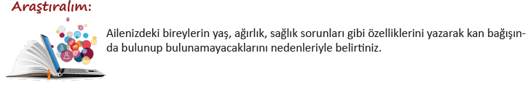
Mevcut işlenişe dâhil edilecek e-materyaller:
Mevcut işlenişteki etkinlikler öğrenci tarafından yapılacaktır.
- Açıklama (Explain)
Mevcut İşleniş:
Bu bölümde ders kitabında aşağıdaki bilgiler öğrencilere aktarılacaktır.
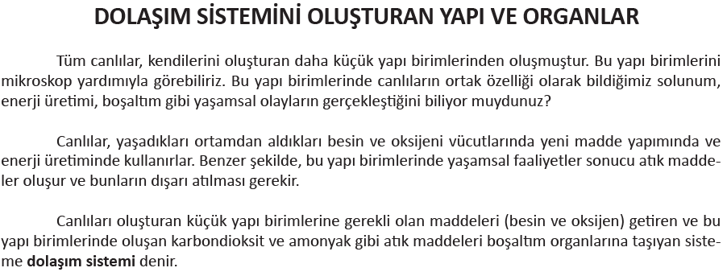
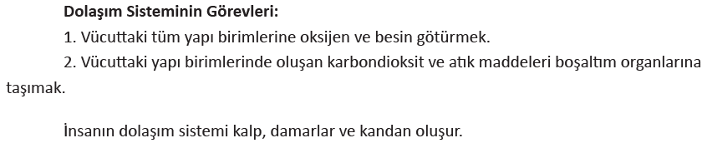
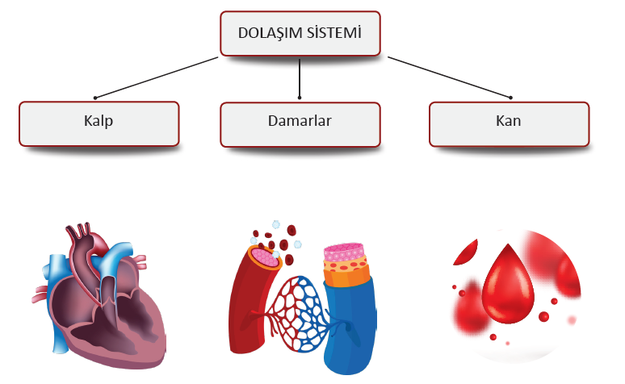
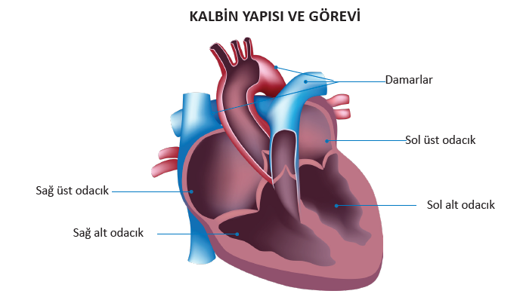
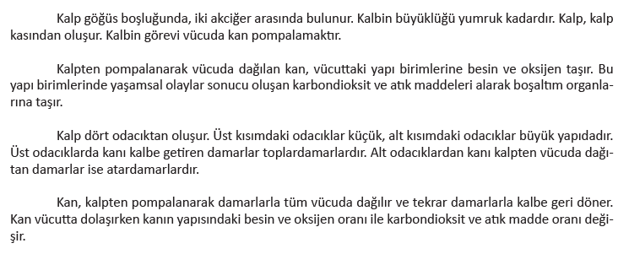
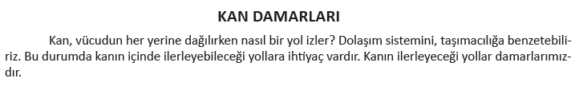
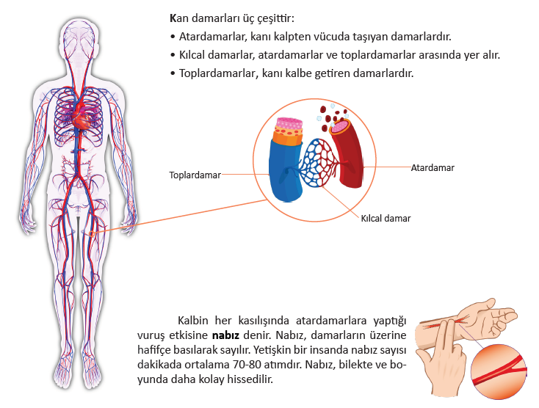
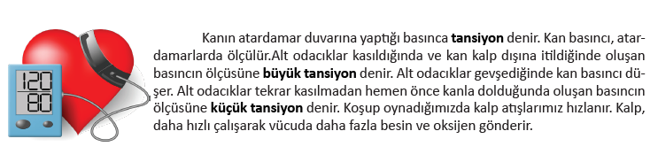
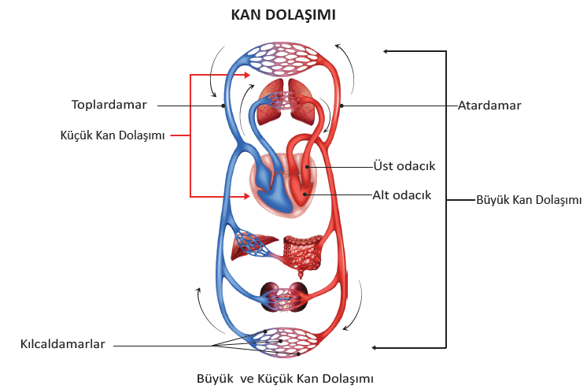
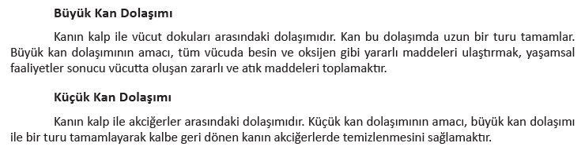
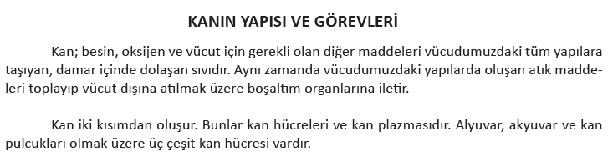
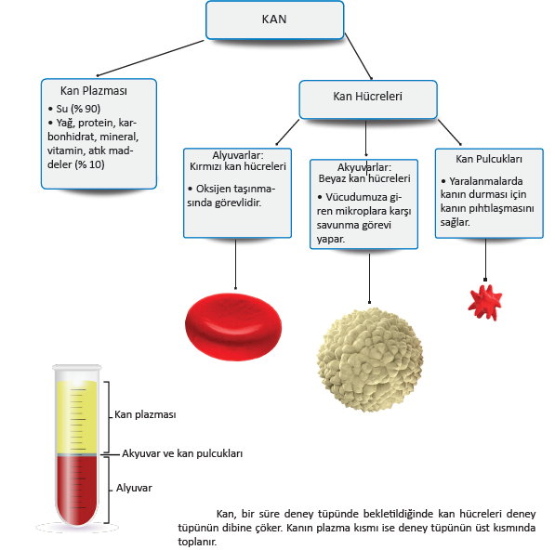
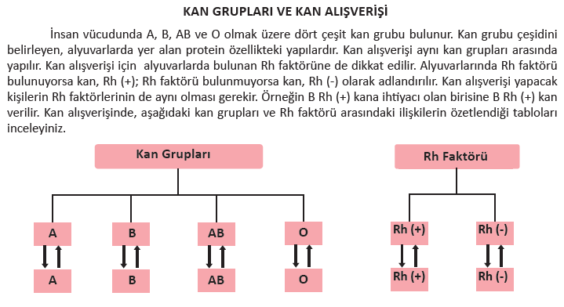
Mevcut işlenişe dâhil edilecek e-materyaller:
EBA Ders’te 6. Sınıf Konularında yer alan konuyla ilgili e-materyaller izletilir.
- Derinleştirme (Ayrıntıya Girme) (Elaborate)
Mevcut İşleniş:
Bu bölümde öğrencilere ders kitabındaki aşağıdaki bilgiler verilecektir.
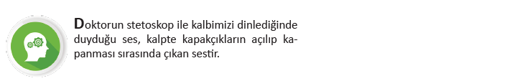

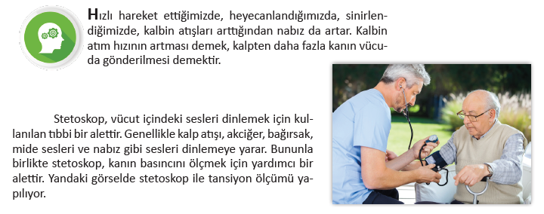
Mevcut işlenişe dâhil edilecek e-materyaller:
EBA Ders’te 6. Sınıf Konularında yer alan konuyla ilgili e-materyallerde yer alan bölüm izletilir.
- Değerlendirme(Evaluate)
Mevcut İşleniş:
Bu bölümde öğrencilere ders kitabında yer alan aşağıdaki etkinlikler yaptırılır.
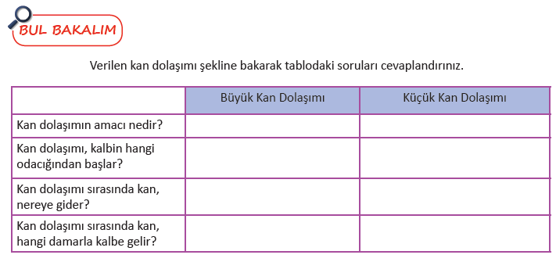
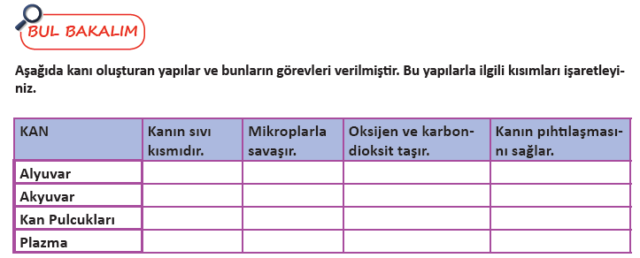
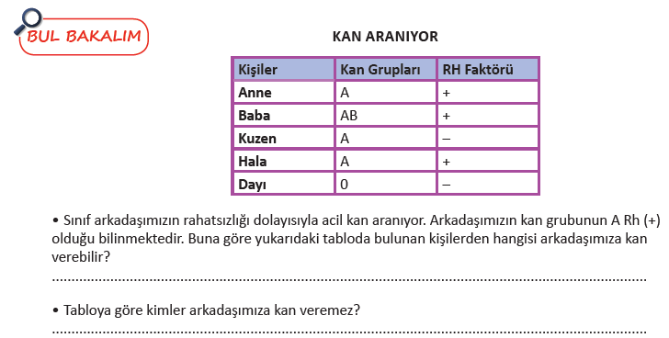
Mevcut işlenişe dâhil edilecek e-materyaller:
EBA Ders’te 6. Sınıf Konularında yer alan konuyla ilgili alıştırmalar yaptırılacaktır.
Konu Biterken
Bir sonraki derse hazırlık amacıyla öğrencilerden Solunum Sistemi konu girişindeki soruları incelemeleri istenecektir.

……………………………………………… | ………………………………………
Fen Bilimleri Öğretmeni | Okul Müdürü
www.FenEhli.com

